20.09.22
22группа Ф.И.О.
Практическая работа по теме:
«Знаки и значения тригонометрических функций. Тригонометрические тождества»
Работу выполняем на двойных листах (кто не сдавал тетради для практических, заводит тетрадь и выполняет эту работу в ней). Выполняем задания в соответствии с присвоенным вариантом.
Делаем самостоятельно, не списываем! Я за честность!
Работу сдаём 21.09(я вас сама найду в техникуме и заберу работы на проверку).
В-1: учащиеся с фамилиями начинающиеся на буквы А,Б,В,Г,Д,Е
В-2: учащиеся с фамилиями начинающиеся на буквы З,И,К
В-3: учащиеся с фамилиями начинающиеся на буквы М,Н,О,П
В-4: учащиеся с фамилиями начинающиеся на буквы С,Т,У,Ф,Ч,Ш

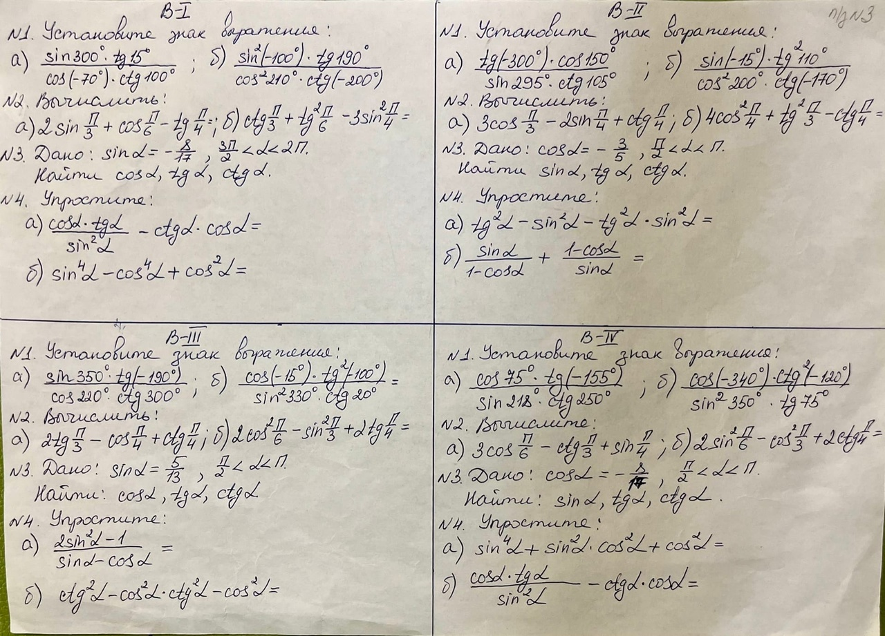
Удачи и терпения!!!!!!!

